# Практическая работа 5

В ходе выполнения практической работы было создана децентрализованная распределенная система с использованием Spring/Spring Boot.

Было создано приложение с использованием Spring. Код приложения представлена на рисунках 1 - 4.

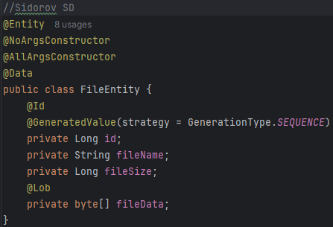

Рисунок 1 – Модель FileEntity

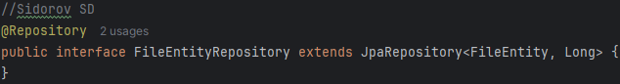

Рисунок 2 – Репозиторий

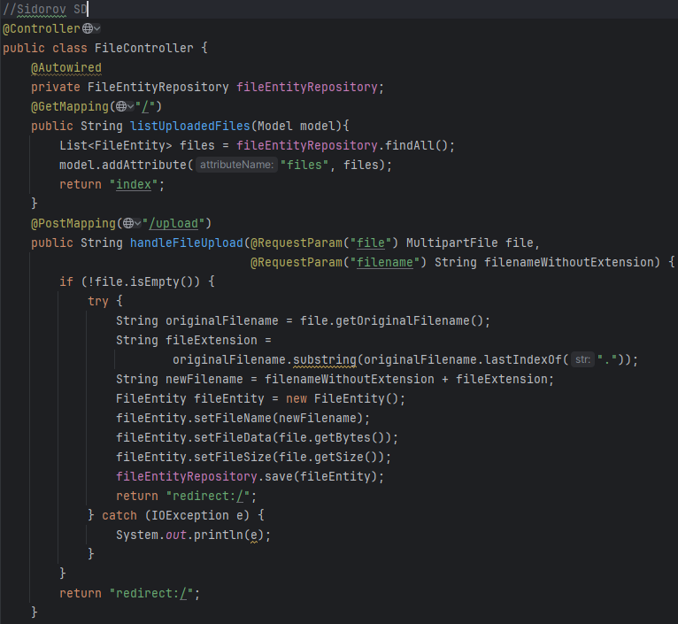

Рисунок 3 – Контроллер

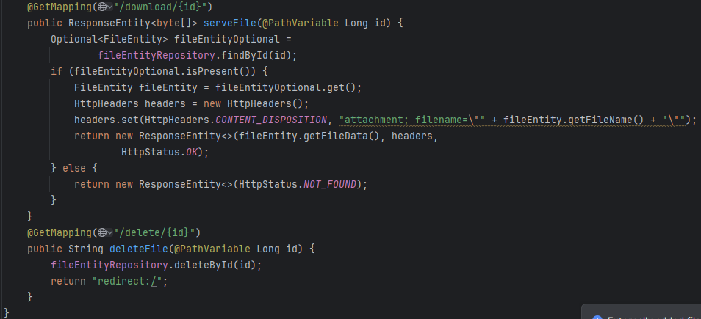

Рисунок 4 – Контроллер

Dockerfile представлен на рисунке 5.

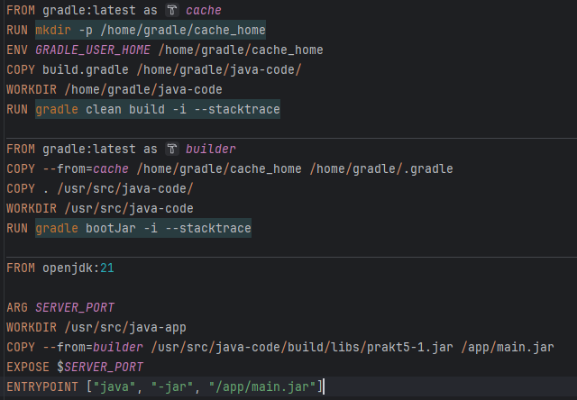

Рисунок 5 – Dockerfile

Конфигурация nginx представлена на рисунке 7.

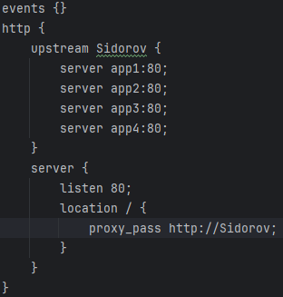

Рисунок 7 – nginx

Docker-compose представлен на рисунках 8, 9.

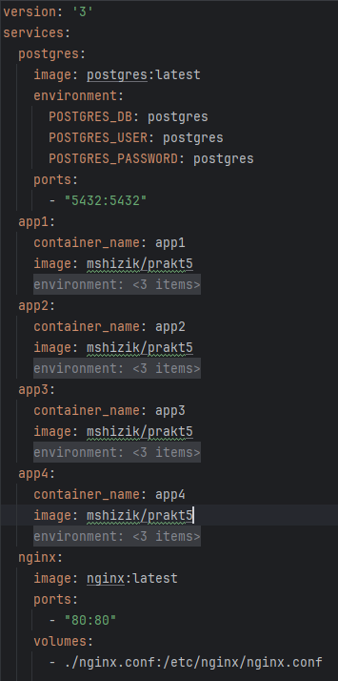

Рисунок 8 – docker-compose

Проверка работоспособности контейнеров представлена на рисунке 9.

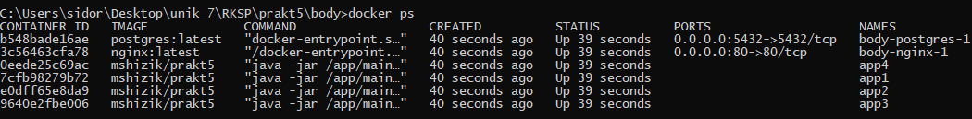

Рисунок 9 – Проверка доступности контейнеров

Поочередная остановка контейнеров и проверка работоспособности остальных представлена на рисунках 10, 1.

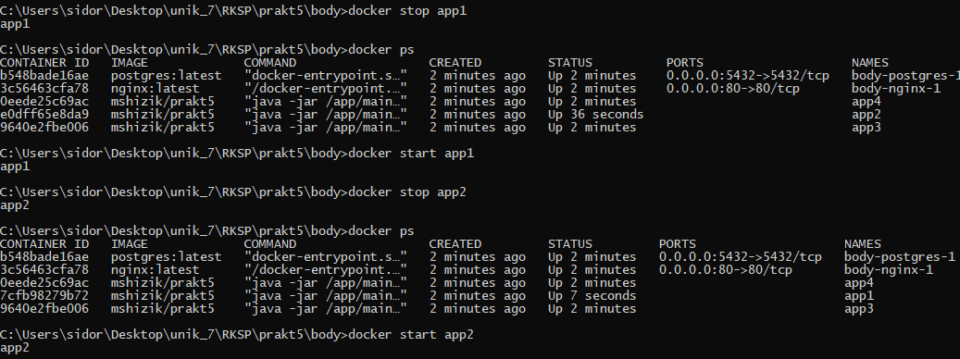

Рисунок 10 – Поочередная остановка контейнеров

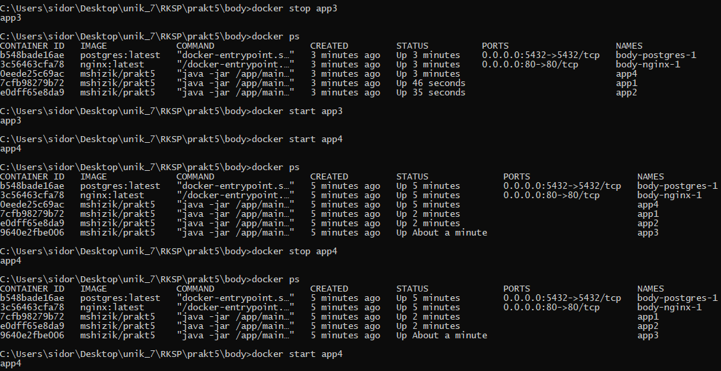

Рисунок 11 – Поочередная остановка контейнеров

Остановка двух контейнеров и проверка работоспособности остальных представлена на рисунке 12.

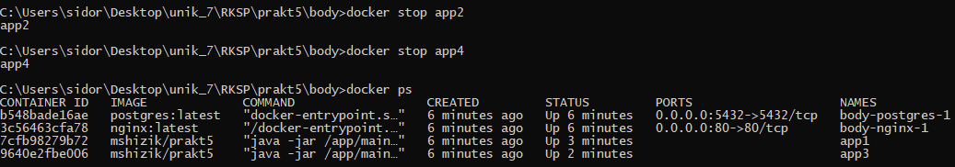

Рисунок 12 – Остановка двух контейнеров